图 书 推 荐

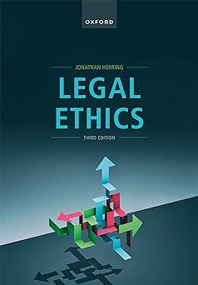
中文书名：《法律道德》
英文书名：LEGAL ETHICS
作 者：Jonathan Herring
出 版 社：Oxford Publishing Limited
代理公司：ANA/Jessica
页 数：485页
出版时间：2017年5月
代理地区：中国大陆、台湾
审读资料：电子书稿
类 型：社科/法律
版权曾授，版权已回归

内容简介：

谁会或应该在法庭上为潜在的谋杀犯辩护？职业如何自律？无胜诉不收费 "是一种道德制度吗？合适的 "委托人-辩护人关系的界限在哪里？

乔纳森·赫林（Jonathan Herring）对法律职业道德进行了清晰而引人入胜的概述，强调了围绕职业行为的问题并非总是非黑即白，并就律师的行为方式及其角色提出了有趣的问题。书中涵盖了保密、过失和收费等关键主题，并通篇引用了专业行为准则。

整本教科书有助于学生学习的特点包括：突出重点案例、原则和定义；通过对案例、大众媒体和学术文章的报道纳入各种观点；使用 "深入挖掘 "和 "替代观点 "框，鼓励批判性思考和更好地理解关键理论和主题。

完善的在线资源中心包括与 "你会怎么做 "章节特色相关的播客、视频辩论、相关更新和网络链接。

作者简介：

乔纳森·赫林是牛津大学埃克塞特学院法学教授。他著述颇丰，涉及刑法、家庭法和法律伦理学等多个学科。

感谢您的阅读！
请将反馈信息发至：版权负责人
Email：Rights@nurnberg.com.cn
安德鲁·纳伯格联合国际有限公司北京代表处
北京市海淀区中关村大街甲59号中国人民大学文化大厦1705室, 邮编：100872
电话：010-82504106, 传真：010-82504200
公司网址：http://www.nurnberg.com.cn
书目下载：http://www.nurnberg.com.cn/booklist_zh/list.aspx
书讯浏览：http://www.nurnberg.com.cn/book/book.aspx
视频推荐：http://www.nurnberg.com.cn/video/video.aspx
豆瓣小站：http://site.douban.com/110577/
新浪微博：安德鲁纳伯格公司的微博_微博 (weibo.com)
微信订阅号：ANABJ2002

